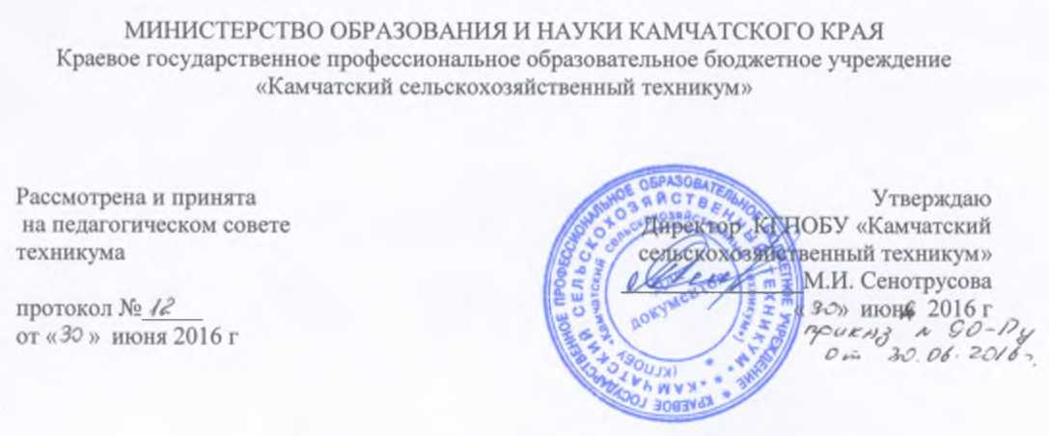

АДАПТИРОВАННАЯ ПРОГРАММА

ПРОФЕССИОНАЛЬНОГО ОБУЧЕНИЯ

по профессии

17544 Рабочий по комплексному обслуживанию и ремонту зданий

Период обучения: 2016-2018 гг.

Квалификация: рабочий по комплексному

обслуживанию и ремонту

зданий 2-3 разряда;

Форма обучения: очная;

Нормативный срок обучения: 1 год 10 месяцев (2790 часов).

Аннотация программы

Правообладатель программы: краевое государственное профессиональное образовательное бюджетное учреждение «Камчатский сельскохозяйственный техникум»

684033, Камчатский край, Елизовский район, с. Сосновка, ул. Центральная, д.12.

Нормативный срок освоения программы 1 год 10 месяцев (2340) часов очной формы подготовки.

Квалификация выпускника: рабочий по комплексному обслуживанию и ремонту зданий 2-3 разрядов.

Программа рекомендована КГПОБУ «Камчатский сельскохозяйственный техникум» для лиц с ограниченными возможностями здоровья и инвалидам.

Оглавление
Общие положения | 3
1.1 Адаптированная программа | 3-4
1.2 . Нормативная база | 4-5
1.3 Термины, определения и используемые сокращения | 5
1.4. Общая характеристика адаптированной программы профессионального обучения | 5
1.4.1 Цель (миссия) | 5-6
1.4.2 Требования к поступающим | 6-7
1.4.3 Нормативный срок освоения программы | 7
2 Требования к результатам освоения адаптированной программы  профессионального образования | 7
2.1 Общие компетенции выпускника | 7
2.2. Профессиональные компетенции выпускника | 7-9
3. Документы, регламентирующие содержание и  организацию образовательного процесса | 9-12
4. Оценка качества освоения адаптированной профессиональной  программы | 12-13

5.
Приложение 1 Сводные данные по бюджету времени (в неделях) для очной формы обучения
Приложение 2 Программы учебных, общепрофессиональных и адаптационных дисциплин и профессиональных модулей

- Общие положения

1.1 Адаптированная программа

Адаптированная программа профессионального обучения (далее программа) по профессии 17544 Рабочий по комплексному обслуживанию и ремонту зданий обеспечивает получение профессионального вида деятельности лицами с ограниченными возможностями здоровья и инвалидами, в соответствии с установленными квалификационными требованиями и профессиональным стандартом.
Программа представляет собой систему документов, разработанную и утвержденную техникумом в соответствии с требованиями действующих нормативных документов, уровнем подготовки по профессии и особенностями психофизического развития обучающихся.
Программа определяет содержание образования и условия обучения и воспитания обучающихся с ОВЗ и инвалидов в соответствии с индивидуальной программой реабилитации инвалида.
Программа адаптирована для выпускников специальных (коррекционных) школ и классов с учётом их возрастных и индивидуальных возможностей.
Программа регламентирует цель, ожидаемые результаты, содержание, условия и технологии организации образовательного процесса, оценку качества подготовки выпускника по данной профессии и включает в себя учебный план, программы учебных, общепрофессиональных и адаптационных дисциплин, профессиональных модулей и другие методические материалы, обеспечивающие качественную профессиональную подготовку обучающихся.
Введение адаптационных дисциплин в программу предназначено для дополнительной индивидуализированной коррекции нарушений учебных и коммуникативных умений, профессиональной и социальной адаптации обучающихся с ограниченными возможностями здоровья и инвалидов.
Программа предусматривает корректировку до начала учебного года второго курса обучения в части содержания программ учебных, общепрофессиональных и адаптационных дисциплин, программ профессиональных модулей, методических материалов, с учётом изменений законодательства, требований работодателей.
В целях осуществления комплексного сопровождения образовательного процесса лиц с ограниченными возможностями здоровья и инвалидов в соответствии с рекомендациями федеральных учреждений медико-социальной экспертизы или психолого-медико-педагогической комиссии в на контроль учебной деятельности обучающихся с ограниченными возможностями здоровья и инвалидов в соответствии с графиком учебного процесса в условиях инклюзивного образования.
Организационно-педагогическое сопровождение может включать: контроль за посещаемостью занятий; помощь в организации самостоятельной работы в случае заболевания; организацию индивидуальных консультаций для длительно отсутствующих обучающихся; содействие в сдаче зачетов, экзаменов, ликвидации академических задолженностей; коррекцию взаимодействия обучающегося и преподавателя в учебном процессе; консультирование преподавателей и сотрудников по психофизическим особенностям обучающихся с ограниченными возможностями здоровья и инвалидов, коррекцию трудных ситуаций; периодические инструктажи и семинары для преподавателей, методистов и иную деятельность.
Психолого-педагогическое сопровождение осуществляется для обучающихся, имеющих проблемы в обучении, общении и социальной адаптации. Оно направлено на изучение, развитие и коррекцию личности обучающегося, ее профессиональное становление с помощью психодиагностических процедур, психопрофилактики и коррекции личностных искажений.
Медицинско-оздоровительное сопровождение включает диагностику физического состояния обучающихся, сохранение здоровья, развитие адаптационного потенциала, приспособляемости к учебе.
Социальное сопровождение - это совокупность мероприятий, сопутствующих образовательному процессу и направленных на социальную поддержку
обучающихся с ограниченными возможностями здоровья и инвалидов при инклюзивном образовании, включая содействие в решении бытовых проблем, проживания в общежитии, социальных выплат, выделения материальной помощи.

Программа реализуется в совместной образовательной, производственной, общественной и иной деятельности обучающихся и работников техникума и предусматривает изучение следующих учебных циклов:
– Базовые образовательные дисциплины;
– Общепрофессиональные дисциплины;
и разделы:
– Профессиональный модуль;
– Учебная практика;
– Производственная практика;
– Адаптационный курс;
– Государственная итоговая аттестация (квалификационный экзамен)

1.2 Нормативная база

Нормативную правовую основу разработки адаптированной программы

профессионального образования (далее – Программы) составляют:

– Федеральный закон «Об образовании в Российской Федерации №273

от 29.12.12;

– Указ Президента Российской Федерации от 07.05.2012 № 597 «О мероприятиях по реализации социальной политики»;

– Распоряжение правительства РФ от 15.10.2012 № 1921-р «Комплекс мер, направленных на повышение эффективности реализации Мероприятий по содействию трудоустройству инвалидов и на обеспечение доступности профессионального образования на 2012-2015 годы»;

– Письмо министерства образования и науки РФ от 07.07.2013 г. № ИР – 535/07 «О коррекционном и инклюзивном образовании детей»;

– Письмо министерства образования и науки РФ от 18.04.2013 г. № 292 (в редакции приказа от 21.08.2013 г. № 977) «Об утверждении порядка организации и осуществление образовательной деятельности по основным программам профессионального обучения»;

– «Требования к организации образовательной деятельности для лиц с ОВЗ в профессиональных образовательных организациях, в том числе требования к средствам обучения и воспитания», утвержденные приказом директора Департамента государственной политики в сфере подготовки рабочих Кадров и ДПО Минобрнауки России 26.12.2013 г. № 06-2412 вн;

– Общероссийский классификатор профессий рабочих, служащих, ОК 016-94, 01.11.2005 г.;

– Приказ Минобразования России от 29.10.01 №3477 "Об утверждении Перечня профессий профессиональной подготовки";

- Федеральный государственный образовательный стандарт образования обучающихся с умственной отсталостью (интеллектуальными нарушениями), утверждённый приказом Минобрнауки России от 19 декабря 2014 г. N 1599.

-

1.3 Термины, определения и используемые сокращения

В программе используются следующие термины и их определения:

Профессиональное обучение- вид образования, который направлен на приобретение обучающимися знаний, умений, навыков и формирование компетенций, необходимых для выполнения необходимых трудовых, служебных функций;

Компетенция – способность применять знания, умения, личностные качества и практический опыт для успешной деятельности в определенной

области.

Профессиональный модуль – часть основной профессиональной образовательной

программы, имеющая определённую логическую завершённость по отношению к планируемым результатам подготовки, и предназначенная для освоения профессиональных компетенций в рамках каждого из основных видов профессиональной деятельности.

Основные виды профессиональной деятельности – профессиональные функции, каждая из которых обладает относительной автономностью и определена работодателем как необходимый компонент содержания основной профессиональной образовательной программы.

Результаты подготовки – освоенные компетенции и умения, усвоенные знания, обеспечивающие соответствующую квалификацию и уровень образования.

Учебный (профессиональный) цикл – совокупность дисциплин (модулей), обеспечивающих усвоение знаний, умений и формирование компетенций в соответствующей сфере профессиональной деятельности.

ОДБ – Базовые образовательные дисциплины.

ОП – Общепрофессиональный цикл.

ПМ – Профессиональный модуль.

УП – Учебная практика.

ПП – Производственная практика.

АРК – Адаптационно-реабилитационный курс.

ГИА – Государственная итоговая аттестация.

1.4. Общая характеристика адаптированной программы
профессионального обучения

1.4.1 Цель (миссия)

Цель программы – профессиональное обучение лиц с ограниченными возможностями здоровья и инвалидов, позволяющие лицам с психическими и физиологическими недостатками обрести самостоятельность и экономическую независимость, обеспечивающие важность адаптации и интеграции их в обществе.
Достижением поставленной цели предусматривает решение следующих основных задач:
― овладение обучающимися знанием и умением, обеспечивающей формирование профессиональных компетенций в соответствии с квалификационными требованиями и профессиональным стандартом по данной профессии;
― овладение учебной деятельностью, обеспечивающей формирование общих компетенций;
― формирование общей культуры, обеспечивающей разностороннее
развитие личности обучающихся (нравственно-эстетическое, социально-личностное, интеллектуальное, физическое), в соответствии с принятыми в семье и обществе духовно-нравственными и социокультурными ценностями;
― выявление и развитие возможностей и способностей обучающихся
через проведения спортивно–оздоровительных, художественных и других мероприятий с использованием спортивных секций и кружковой работы техникума
― участие педагогических работников, обучающихся, их родителей
(законных представителей),общественности и работодателей в проектировании и развитии образовательной и социальной среды техникума.

1.4.2 Требования к поступающим

К освоению программы допускаются лица имеющие основное общее образование специального (коррекционного) образовательного учреждения 8-го вида, а так же лица с ограниченными возможностями здоровья (с различными формами умственной отсталости), не имеющие основного общего образования.

1.4.3 Нормативный срок освоения программы

Нормативный срок освоения программы 2790 часов при очной форме подготовки.

Квалификационная характеристика выпускника

Область профессиональной деятельности выпускника

эксплуатация, обслуживание и ремонт здания и сооружения, их элементы;

эксплуатация, обслуживание и ремонт здания и сооружения жилищно-коммунального хозяйства;

Объекты профессиональной деятельности выпускника:

технологические процессы эксплуатации, ремонта зданий, сооружений, конструкций и их элементы;

оборудование систем жизнеобеспечения и конструкций зданий и сооружений из различных видов материалов;

измерительные средства;

инструменты и оборудование;

нормативная и справочная техническая литература;

эксплуатационная и ремонтная техническая документация;

инструкции по техники безопасности.

Обучающийся по профессии 17544 Рабочий по комплексному обслуживанию и ремонту зданий готовится к следующим видам деятельности:

1.4.1 Выполнение отделочных работ (штукатурно-малярных, обойных, плиточных, настилочных.);

1.4.2. Выполнение столярно-плотницких работ

1.4.3. Выполнение стекольных работ;

